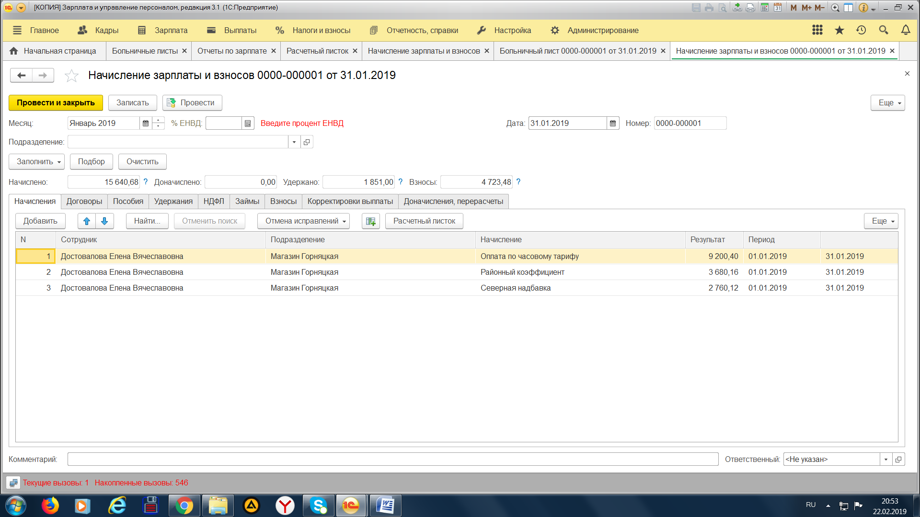
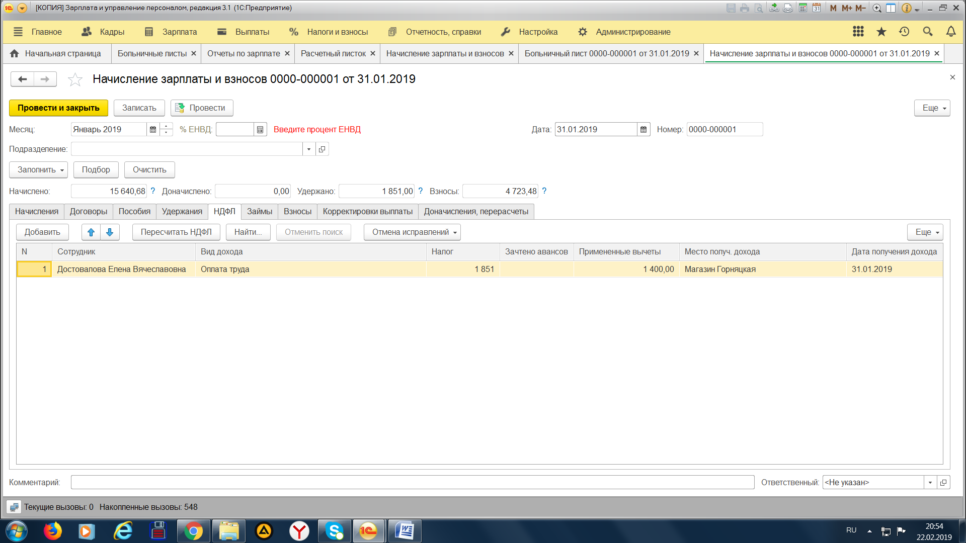

начисляю сначала з/п . Сотруднику предоставляется вычет. Далее начисляю б/ л.
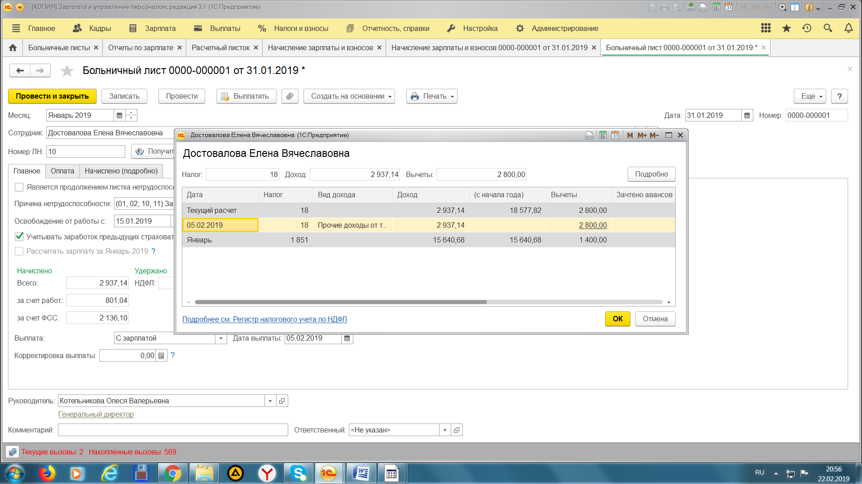
И программа предоставляет двойной вычет . Опять за январь и за февраль.

Если начисляю сначала б/л. то в б/листе тоже предоставляется вычет за 2 месяца
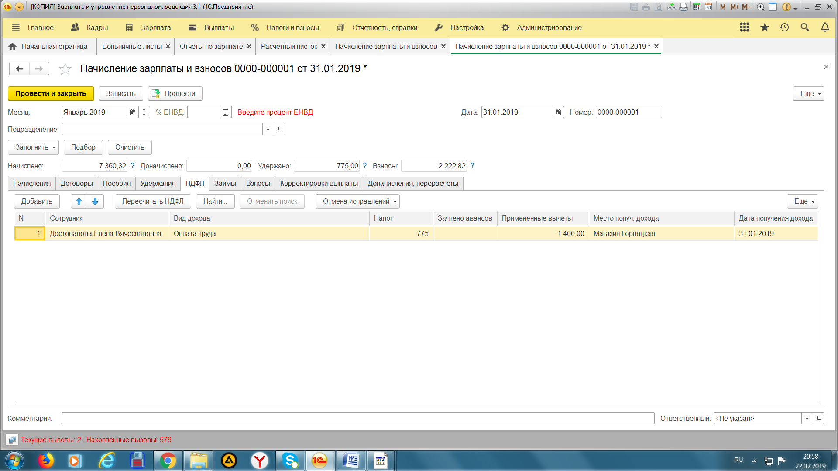
и потом в з/п еще за1 месяц , что делаю не так?

